Классный час по ПДД в 7 классе « Безопасная дорога»

Задачи:
Обучающая - закрепить ранее полученные знания, навыки безопасного поведения на дороге; совершенствовать формы и методы работы по безопасности дорожного движения; учить детей правилам безопасного поведения на улице катаясь на велосипеде;
Развивающая - развивать творческое, диалектическое и логическое мышление, быстроту принятия решения, память, наблюдательность, внимание; развивать лидерские качества ребенка;
Воспитывающая - стимулировать детей к неукоснительному соблюдению правил дорожного движения; предупреждать случаи детского дорожно-транспортного травматизма; создать желание участвовать в соревновательных играх; воспитывать чувства толерантности, взаимовыручки и желания прийти на помощь, коммуникабельность по отношению к сверстникам и взрослым.
Оборудование: велосипед, дорожные знаки, световозвращающие наклейки, вопросы-задания.
Тип занятия: практикум-тренинг, совершенствование знаний, умений, навыков
Место проведения: классная комната и спортивный зал.
Учащиеся делятся на две команды. Каждая команда садится вокруг своего стола. В ходе мероприятия ученики используют нужные материалы для конкурсных заданий. Итоги конкурсов каждая команда записывает в Лист контроля.
Ход классного часа
Часть 1.Организационный момент.
Дорогие ребята!. Сегодня на нашем классном часе мы с вами поговорим о правилах дорожного движения. Представляю Ва судейскую коллегию и капитанов двух команд.
Часть 2. Пешеход.
Участниками дорожного движения называют всех людей – и пешеходов, и водителей и пассажиров.
Пешеходы идут по тротуару. Мы с вами тоже пешеходы, когда идем пешком.
Общие правила поведения участников дорожного движения
• Участники дорожного движения (водитель, пешеход и пассажир) обязаны:
• знать и соблюдать относящиеся к ним требования правил дорожного движения, сигналов светофора, знаков и разметки, а также выполнять распоряжения регулировщиков;
• помнить, что в нашей стране установлено правостороннее движение транспортных средств.
• Участникам дорожного движения запрещается:
повреждать или загрязнять покрытие дорог; • снимать, загораживать, повреждать, самовольно устанавливать дорожные знаки, светофоры и другие технические средства организации движения;
• оставлять на дороге предметы, создающие помехи для движения.
Безопасность пешехода на дороге
• Пешеходы должны двигаться по тротуарам или пешеходным дорожкам, а при их отсутствии — по обочинам, велосипедной дорожке или в один ряд по краю проезжей части дороги.
• Вне населенных пунктов при движении по краю проезжей части дороги пешеходы должны идти навстречу транспортным средствам.
• В случае если пешеход ведет велосипед, мотоцикл или мопед, он должен следовать по ходу движения транспортных средств.
• При следовании по улице пешеход должен стараться обходить стороной выезды из гаражей, с автостоянок и других подобных мест, чтобы не попасть под выезжающий автомобиль.
• Пешеход не должен останавливаться в непосредственной близости от проходящего автомобиля.
Движение пешехода по улице в сильный гололед
• Перед выходом из дома следует подготовить обувь, чтобы повысить устойчивость при ходьбе в гололед (натереть подошву наждачной бумагой, приклеить на подошву изоляционную ленту, чтобы увеличить сцепление обуви с дорогой);
• Из дома рекомендуется выходить с запасом времени, чтобы не спешить в пути.
• При ходьбе наступать на всю подошву, расслабив ноги в коленях, быть готовым к падению. Желательно, чтобы руки были свободны от сумок и прочих предметов.
• При падении напрячь мускулы рук и ног, при касании земли перекатиться на бок. Помните! Самое опасное падение – это падение на прямую спину и на расслабленные прямые руки.
Переход проезжей части дороги
Пешеходный переход – это место, где пешеходу разрешено переходить проезжую часть дороги.
Первый пешеходный переход появился в Лондоне в 1926 году, он обозначен был квадратной металлической табличкой с надписью «Просьба переходить здесь».
В городах многие перекрестки оборудованы светофорами.
Это РЕГУЛИРУЕМЫЕ ПЕРЕКРЕСТКИ. Сигналы светофора показывают, когда можно двигаться автомобилям и когда можно переходить проезжую часть пешеходам.
На НЕРЕГУЛИРУЕМЫХ ПЕРЕКРЕСТКАХ нет светофоров.
Переходить проезжую часть можно только когда, когда вы уверены, что приближающихся автомобилей нет, либо автомобили остановились и пропускают пешеходов.

Конкурс№ 1 –Блиц-опрос. 1 балл за правильный ответ.
Выходя на улицу
Приготовь заранее
Вежливость и сдержанность ,
А главное - … (Внимание.)
Не живая, а идет,
Неподвижна - а ведет. (Дорога.)
Грозно мчат автомобили,
Как железная река!
Чтоб тебя не раздавили,
Словно хрупкого жучка, –
Под дорогой, словно грот,
Есть … (Подземный переход.)
У него суровый норов –
Длинный, толстый, словно боров,
Он залег у перехода,
Защищая пешехода. (Лежачий полицейский.)
- пешеходы должны ходить только по …тротуару. И идти по нему нужно, придерживаясь правой стороны, чтобы не сталкиваться со встречными людьми.
-если дорога небольшая, пешеходы по обочинам идут …навстречу транспорту.
-при переходе улицы обязательно надо посмотреть сначала …налево, а потом направо.
-где попало и как попало дорогу переходить нельзя! А где можно переходить дорогу?... по пешеходным переходам.
- правильно переходить дорогу на перекрёстке помогает …светофор.

Часть 3. Фликеры (световозвращающие элементы).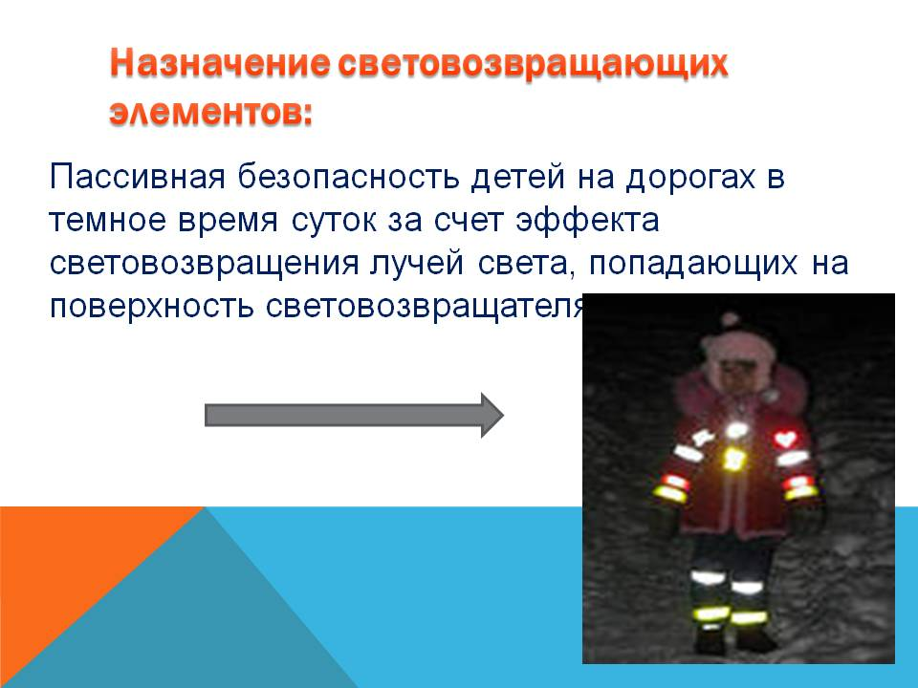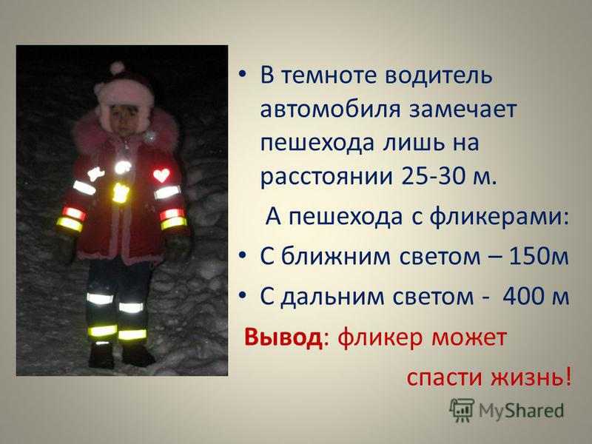
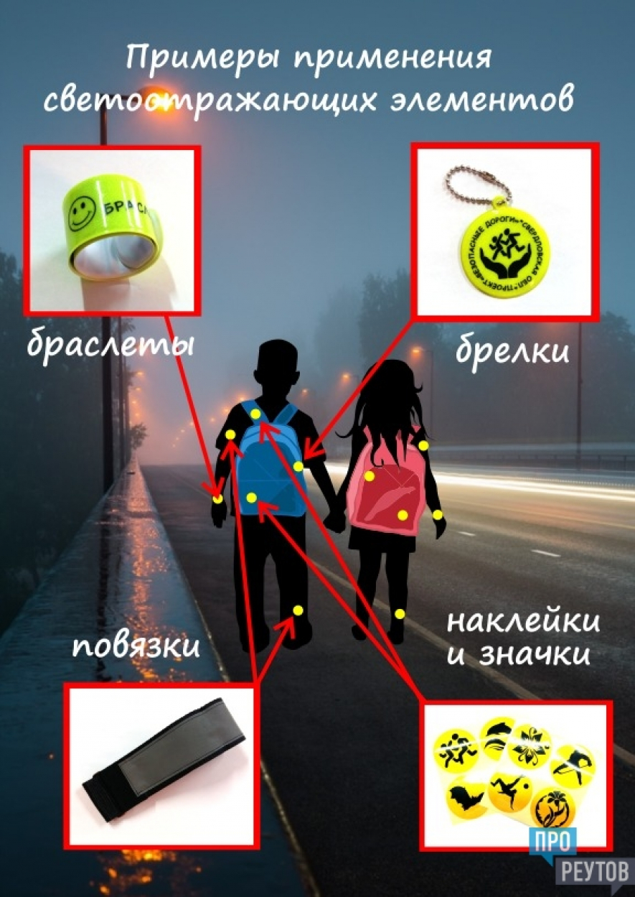

Конкурс № 2. Вырежи фликер.
Участникам раздаются светоотражающие наклейки, карандаш и ножницы. Они должны изготовить фликер. Побеждает команда, чьи фликеры получатся более креативными, интересными, красивыми и наиболее полезными в использовании.
Часть 4. Дорожные знаки
Первые дорожные указатели появились практически одновременно с возникновением дорог. Для обозначения маршрута первобытные путешественники надламывали сучья и делали метки на коре деревьев, устанавливали вдоль дорог камни определённой формы.
Первая в мире система дорожных указателей возникла в Древнем Риме в III в. до н.э. Вдоль важнейших дорог римляне ставили мильные столбы цилиндрической формы с высеченным на них расстоянием Аварии, случавшиеся с автомобилями, были не столь часты, но зато имели большой резонанс в общественном мнении ввиду своей уникальности. А на общественное мнение необходимо реагировать.
Сочетание вышеперечисленных условий привело к тому, что в 1903 году на улицах Парижа появились первые дорожные знаки: на чёрном или синем фоне квадратных вывесок белой краской были нарисованы символы – «Крутой спуск», «Опасный поворот», «Неровная дорога».

1. Предупреждающие знаки
Предупреждающие знаки информируют водителей о приближении к опасному участку дороги,
движение по которому требует принятия мер, соответствующих обстановке.
2. Знаки приоритета
Знаки приоритета устанавливают очередность проезда перекрестков, пересечений проезжих
частей или узких участков дороги.
3. Запрещающие знаки
Запрещающие знаки вводят или отменяют определенные ограничения движения.
4. Предписывающие знаки
Предписывающие дорожные знаки — это группа дорожных знаков, которые предписывают двигаться в определенном направлении, указывают путь движения пешеходам и велосипедистам, предписывают минимальную допустимую скорость движения, а также направление движения определенным видам транспорта, в частности, перевозящих опасный груз.
5. Знаки особых предписаний
Знаки особых предписаний вводят или отменяют определенные режимы движения. Они предупреждают водителя о начале или конце транспортной дороги, остановках общественного транспорта, пешеходных и велосипедных зонах.
6. Информационные знаки
Информационные знаки информируют о расположении населенных пунктов и других объектов,
а также об установленных или о рекомендуемых режимах движения.
7. Знаки сервиса
Знаки сервиса информируют о расположении соответствующих объектов.
8. Знаки дополнительной информации (таблички)
Знаки дополнительной информации (таблички) уточняют или ограничивают действие знаков, с
которыми они применены, либо содержат др. информацию для участников дорожного движения.

Вы можете спросить: «А зачем мне знать эти знаки, я же не водитель?» Но ведь грамотный пешеход будет особенно внимателен там, где находится знак с указанием «Скользкая дорога». Будет осторожен, если впереди железнодорожный переход, или идут ремонтные работы. Ведь дорога говорит что-то, улица кричит о какой-то опасности, а пешеход , не знающий правил ДД, идет себе беспечно, потому что дорожного знака не понимает, сигнала на перекрестке не видит, об опасности на улице не слышит. Незнание дорожного языка опасно. Случается, за такую безграмотность пешеход расплачивается жизнью. Порча дорожных знаков, кидание камней в них, перестановка их, отбрасывание в сторону, сталкивание в кювет – это не безобидная шалость, не только хулиганство, а преступление. Всякая своевольная перестановка дорожных знаков чрезвычайно опасна и равна преступлению.

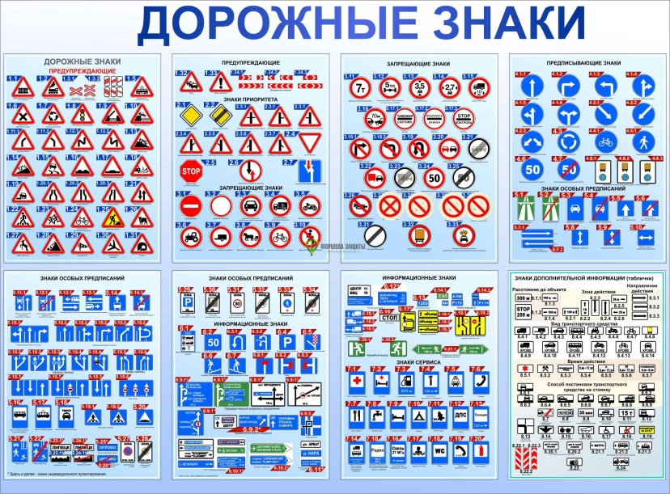
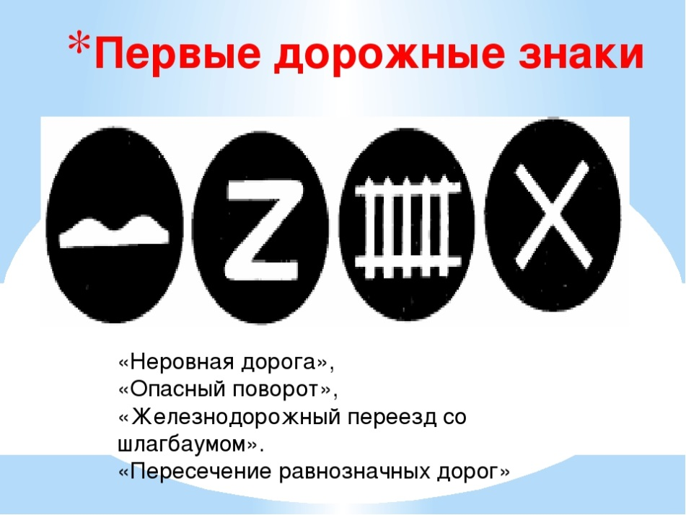

Конкурс № 3. Собери дорожный знак.
Участники собирают из заготовок дорожные знаки. Правильно собранный знак-1 балл, знаку дано правильное название-2 бала.
Часть 5. "Велосипед"
Велосипед – транспортное средство, кроме инвалидных колясок, которое имеет
по крайней мере два колеса и приводится
в движение как правило мускульной энергией лиц, находящихся на этом транспортном средстве,
Водитель любого транспортного средства, в том числе велосипеда, обязан проверить перед выездом техническое состояние транспортного средства.
Если ты начинающий велосипедист – напоминай своим родителям о том, чтобы они помогли тебе в этом.
ТВОЙ ВЕЛОСИПЕД ДОЛЖЕН ИМЕТЬ:
Велосипед должен иметь исправные тормоз, руль и звуковой сигнал, быть оборудован спереди световозвращателем и фонарём или фарой (для движения в тёмное время суток и в условиях недостаточной видимости) белого цвета, сзади — световозвращателем или фонарём красного цвета, а с каждой боковой стороны — световозвращателем оранжевого или красного цвета

Поворот направо
Для поворота направо нужно вытянуть прямую правую руку в сторону поворота или согнуть левую руку в локте
Поворот налево
Для обозначения поворота налево необходимо вытянуть прямую левую руку в сторону поворота или согнуть правую руку в локте.
Остановка.Для остановки поднимаешь вверх руку.
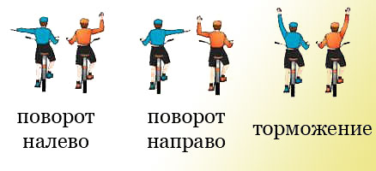
Велосипедистам в возрасте до 14 лет запрещено выезжать на проезжую часть дороги. Им можно двигаться по пешеходным , велосипедным , велопешеходным дорожкам
тротуарам, а также в пределах пешеходных зон .
Велосипедисты в возрасте до 14 лет
не имеют права выезжать на проезжую
часть дороги, в том числе и на полосу для велосипедистов .
Конкурс № 4 «Фигурное вождение велосипеда»
– индивидуальное фигурное вождение велосипеда на специально оборудованных препятствиями площадках.
Этап проводится на специальной площадке, которая содержит 3 элемента фигурного вождения: «Змейка», «Проезд по доске», «Перевозка предмета» , «Прицельное торможение».
В конце выступления судья заполняет протокол, в котором отмечается время прохождения участниками площадки этапа и штрафные баллы.
При определении победителей учитывается количество полученных штрафных баллов.

Конкурс № 5 . Викторина.
1. Назовите последовательность смены сигналов в светофоре:
а)зеленый, красный, желтый;
б) зеленый, желтый, красный;
в) красный, зеленый, желтый.

2. Где должны ходить пешеходы при отсутствии тротуара?
а) по правой стороне обочины;
б) по правому краю дороги;
в) по левой обочине, навстречу движению транспорта.

3. Как пешеходы должны ходить по тротуару?
а) придерживаться левой стороны;
б) придерживаться правой стороны;
в) придерживаться середины.

4. Вы вышли из автобуса на загородной дороге и вам нужно перейти ее. Как вы перейдете дорогу?
а) обойдете стоящий автобус, спереди;
б) обойдете стоящий автобус сзади;
в) дождетесь, когда автобус отъедет, и проезжая часть будет хорошо просматриваться в обе стороны.

5. Предупреждающие знаки имеют форму и цвет
а) Треугольные с красной окантовкой
б) Круглые с красной окантовкой
в) Квадратные с синим фоном

6. Запрещающие знаки имеют форму и цвет
а) Круглые с синим фоном
б) Треугольные с красной окантовкой
в) Круглые с красной окантовкой.

7. Как правильно обходить трамвай? _____________________________

Как правильно обходить автобус и троллейбус? ______________________

8.Кого мы называем "участниками дорожного движения"?
__________________________________________________________________

9. Какой поворот опаснее: левый или правый_________________________________
10. Как велосипедист должен информировать других участников движения о намерении остановиться?
_______________________________________________

Часть 6. Домашнее задание. Написать « Письмо водителю» со своими пожеланиями.
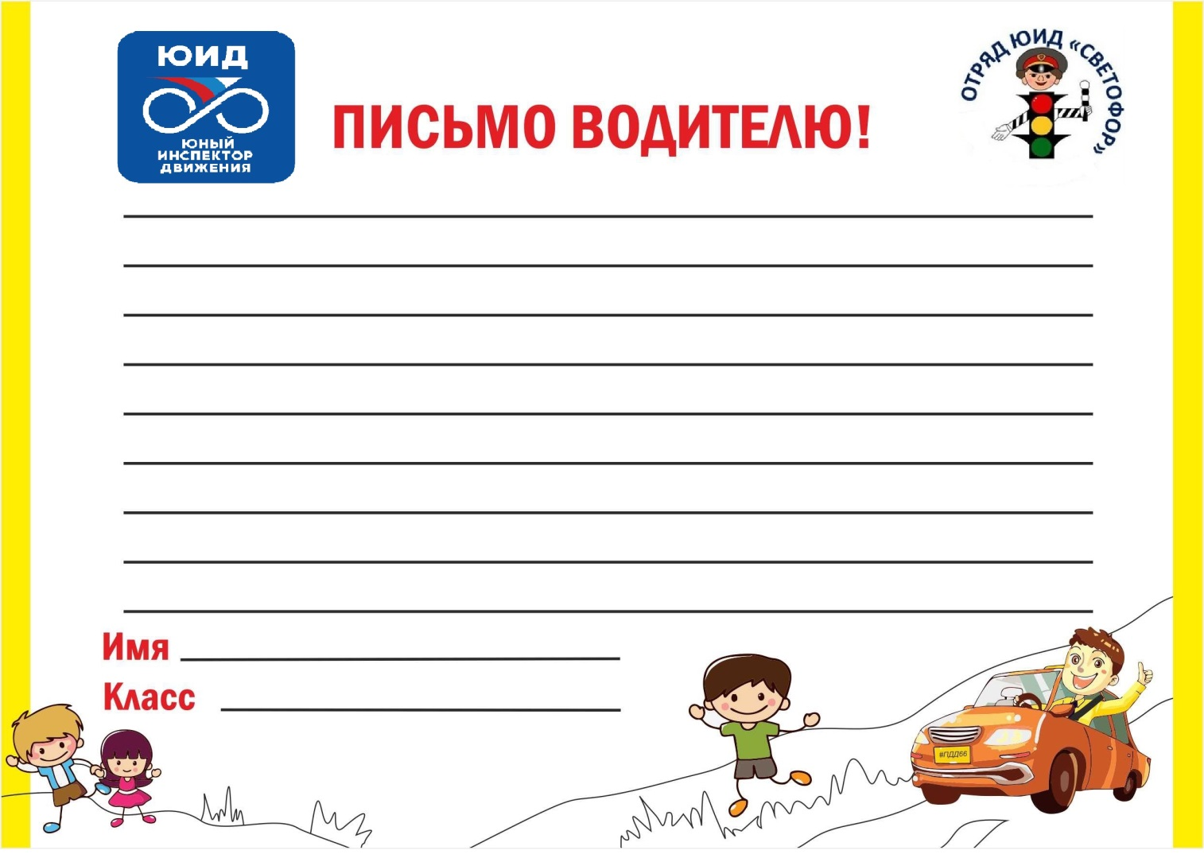
Часть 7. Подведение итогов.
Объявление победителей.
-Заключительная часть. Наш классный час, посвященный профилактике детского дорожно-транспортного травматизма, подходит к завершению. Желаю всем безопасных дорог!

Протокол
 | Команда 1 |  |  |  |  |  | Команда 2
1. БЛИЦ
2. Фликер
3.Знаки
4.Велосипед
5.Викторина
Ответы Викторина | 1 | 2 | 3 | 4 | 5 | 6 | 7 | 8 | 9 | 10
 | б | в | б | в | а | в | (Спереди.) (Сзади.) | (пешеходы, водители, пассажиры). | (левый, так как движение правостороннее). | (поднять руку вверх).
Итого

